第４章

１２項目 解雇・雇止め
解雇された場合どうしたらいいのでしょうか？

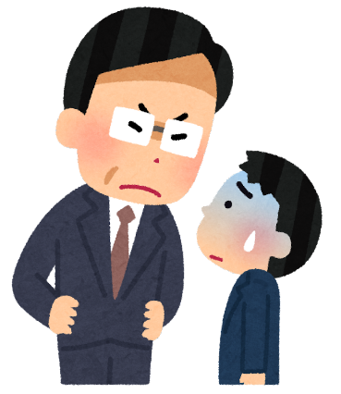
理由は何ですか？何日付けの解雇ですか？
文書でください。
クビだよ。明日から来なくていいよ。

・解雇理由や解雇日を書面でもらうとともに、「就業規則（ｐ10）」の決まりを確認し、本当にあてはまるのか考えましょう。

・不当な理由による解雇だから解雇撤回（取り消すこと）を求めたいなどの場合は、会社に意思表示をする、相談機関（ｐ３８参照）に相談するなどの対応が考えられます。

・ただし、あなた自身が何を求めるかを考えることが大切です。
（例：不当な理由による解雇について争う、退職してより良い会社を探す、など…）

会社が一方的に労働者を辞めさせることです。
解雇は「客観的に合理的で社会通念上相当な理由」がなければできません。
⇒「社会の常識にかなった納得できる理由」でなければ解雇はできません。
解雇とは？

第４章

※契約の期間に定めのある契約（契約社員など）の場合、その期間は、労働者と
会社双方で「その期間働きます・雇います」という約束をしています。
よって、会社からの一方的な解雇は約束違反となり、例えば、「会社が災害で事業を続けられない」、「労働者が会社のルールをわざと守らなかった」等の「やむを得ない理由」がなければ解雇できません。

また、会社は解雇をする日より３０日前までに労働者に予告をする必要があります。
予告がない場合は（３０日－解雇日までの日数）分の平均賃金（１日あたりの賃金の平均）を支払う必要があります。
期間に定めのある契約（契約社員など）で働いている労働者が、契約の期間が終わる時に、次の契約を新たに結びたい（更新したい）と会社に申し込んだにもかかわらず、会社が更新を断ること。
雇止めとは？

労働者

会社

更新したいです！

不成立！！！

更新できません！

会社は更新するか、しないかを決める「基準」を労働者に示さなければなりません。

第４章

１３項目 退職
「辞表」「退職届」「退職願」のちがいって？

「辞表」や「退職届」は、「会社の意思とは関係なく、退職する」という強い意思表示です。

会社の同意は必要ありません。
ただし、撤回（取り消すこと）もできないと考えられています。

「退職願」は「退職のお願い」なので、会社の同意が必要です。
会社が退職に同意する前であれば、撤回できると考えられています。

第４章
労働者が自らの意思で、一方的に会社を辞めること。
退職とは？

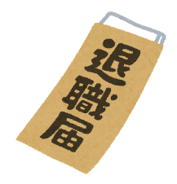

◆期間の定めのない労働契約（正社員など）における退職
いつでも退職をすることができます。
退職の意思表示をした日から2週間経てば、労働契約が終了します。
会社の同意がなければ退職できないというものではありません。
就業規則（ｐ１０参照）などに「退職の１か月前までに申し出ること」などの決まりがある場合でも、２週間経てば辞められるのが原則ですが、円満に（争いなく）退職したい場合は、会社のルールに沿ってやめるのが望ましいでしょう。

◆期間の定めのある労働契約（契約社員など）における退職
原則、期間の途中では退職できません。
ただし、「やむを得ない理由（重大な病気やケガ）」がある場合は辞めることができる場合があります。
約束した契約期間の途中で勝手に辞め、会社に損失を与えると損害賠償責任が生じる場合もあります。会社とよく話し合い、円満に退職しましょう。
また、契約の期間が１年を超える契約で、働き出してから１年を超えた日以降は、契約の期間に決まりがあってもいつでも退職できます。
ポイント！！ ― 退職勧奨 ―
退職勧奨とは、会社から労働者に「辞めてくれないか」と退職を勧めることをいいます。
あくまでも「退職を勧めているだけ」ですので、断ることもできます。
解雇（ｐ３０参照）とは違うということを覚えておきましょう。

第４章

第4章 まとめワーク

下の から適切な言葉を選んで穴埋めをしましょう！

Q1 解雇とは、 が一方的に を辞めさせることです。
☛P３1をチェック

Q2 雇止めとは、期間の定めのある契約で働く労働者が、契約期間終了時に、契約の を申し込んだにもかかわらず、会社が更新を断ることです。
☛P３1をチェック

Q3 労働契約は、いつでも退職することができます。
会社の がなければ退職できないというものではありません。
☛P３３をチェック

Q4 労働契約は、原則、期間の途中では退職できません。
☛P３３をチェック

Q５ とは、会社から労働者に「辞めてくれないか」と退職を勧めることを言い、労働者は ことができます。
☛P３３をチェック

期間の定めのある / 断る / 労働者 / 会社 / 退職勧奨
期間の定めのない / 更新 / 同意

第４章
コラム

労働組合
労働組合とは、労働者が働く上での権利を守ったり、労働条件（給料や働く時間など）をより良い方向に改めるために自主的に作る団体です。
会社と交渉（団体交渉）をする中で、会社と労働組合で取り決め（労働協約）を結ぶこともあります。

チェック！

！ 団結権 ：労働組合を結成する権利
！ 団体交渉権：団体交渉を行う権利
！ 団体行動権：要求実現のために、団体で行動（ビラ撒きやストライキなど）をする権利

